Czwartek, 28.05.2020.
I. Zwierzaki w podróży – poznanie liczby 0. Utrwalenie poznanych cyfr.

1. Dzisiaj zacznij od wiersza H. Bechlerowej ,,Malowany wóz”
Malowany wóz
dużo gości wiózł.
Był tam kotek pstry,
lew i myszki trzy,
królik z czarnym uchem, co na trąbce grał,
i niebieski ptaszek w kropki, który czubek miał.
A tu gdzieś pod stołem wóz zawadził kołem.
Wypadł kotek pstry,
lew i myszki trzy,
królik z czarnym uchem, co na trąbce grał.
Tylko ptaszek frunął w górę, bo skrzydełka miał.

- Jacy podróżni jechali wozem ?
- Czy w wierszu jest mowa o prawdziwym wozie, kocie, lwie, myszkach, króliku i ptaszkach?
2. A teraz będziemy liczyć. Przygotuj proszę liczmany (pluszaki, kredki, guziki...) i jakiś pojemnik. Jeden liczman oznacza jedną zabawkę, a pojemnik to nasz wóz.

- Policz ile zabawek było w wozie?

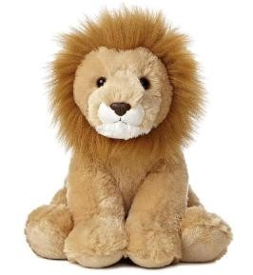
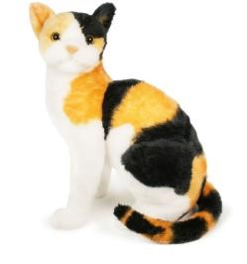

- Ile zabawek zostało w wozie kiedy wypadł kotek?

7 – 1 =

- Ile zabawek zostało w wozie, kiedy wypadł lew?

6 – 1 =

- Ile zabawek zostało w wozie kiedy wypadły 3 myszki?

5 – 3 =
- Ile zabawek zostało w wozie, kiedy wypadł królik?

2 – 1 =

- Ile zabawek zostało w wozie, kiedy wyfrunął ptaszek?

- – 1 =

Na pewno wiesz, jak wygląda cyfra, za pomocą której można pokazać, że w wozie nie została ani jedna zabawka?

Tak, to jest ZERO. Tak wygląda cyfra ZERO. Co wam przypomina jej kształt ?
3. Zanim przejdziesz do ćwiczeń w książce może się trochę poruszasz?
https://www.youtube.com/watch?v=NeLnIzpByX8

4. K.P.5s.36-37

5. Wyszukaj wśród cyfr ZERO:

6. Policz elementy w zbiorach. Który zbiór ma ZERO elementów? Taki zbiór nazywamy zbiorem pustym.
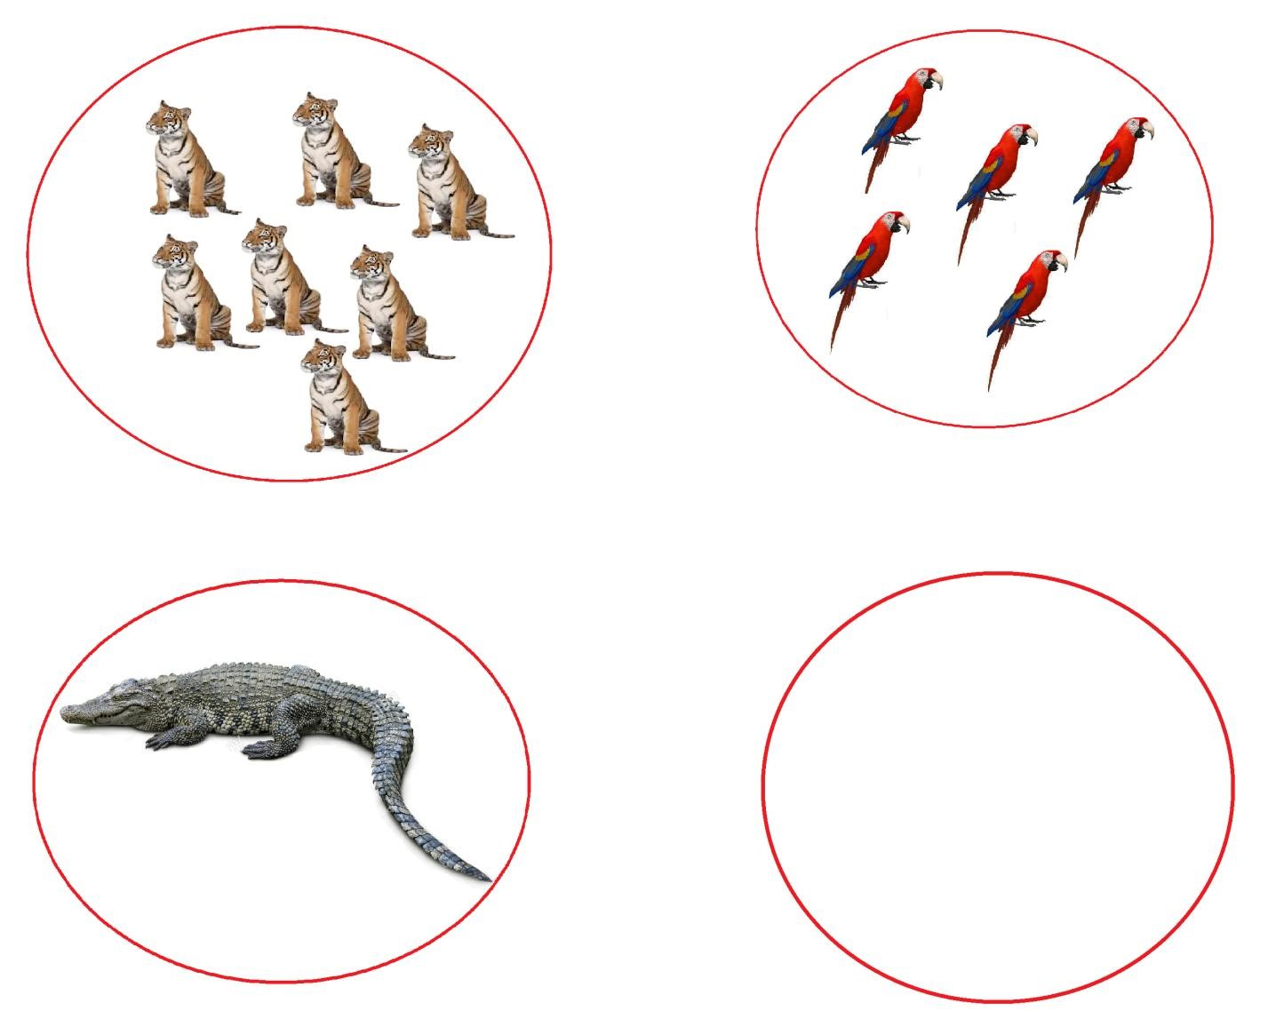

II. W zdrowym ciele zdrowy duch, dalej ręce, nogi w ruch.

Wyprawa do ZOO - Ćwiczenia kształtujące prawidłową postawę.
https://www.youtube.com/watch?v=2BQCcIjudZ8

III. Talerzykowe Zoo – papieroplastyka.
